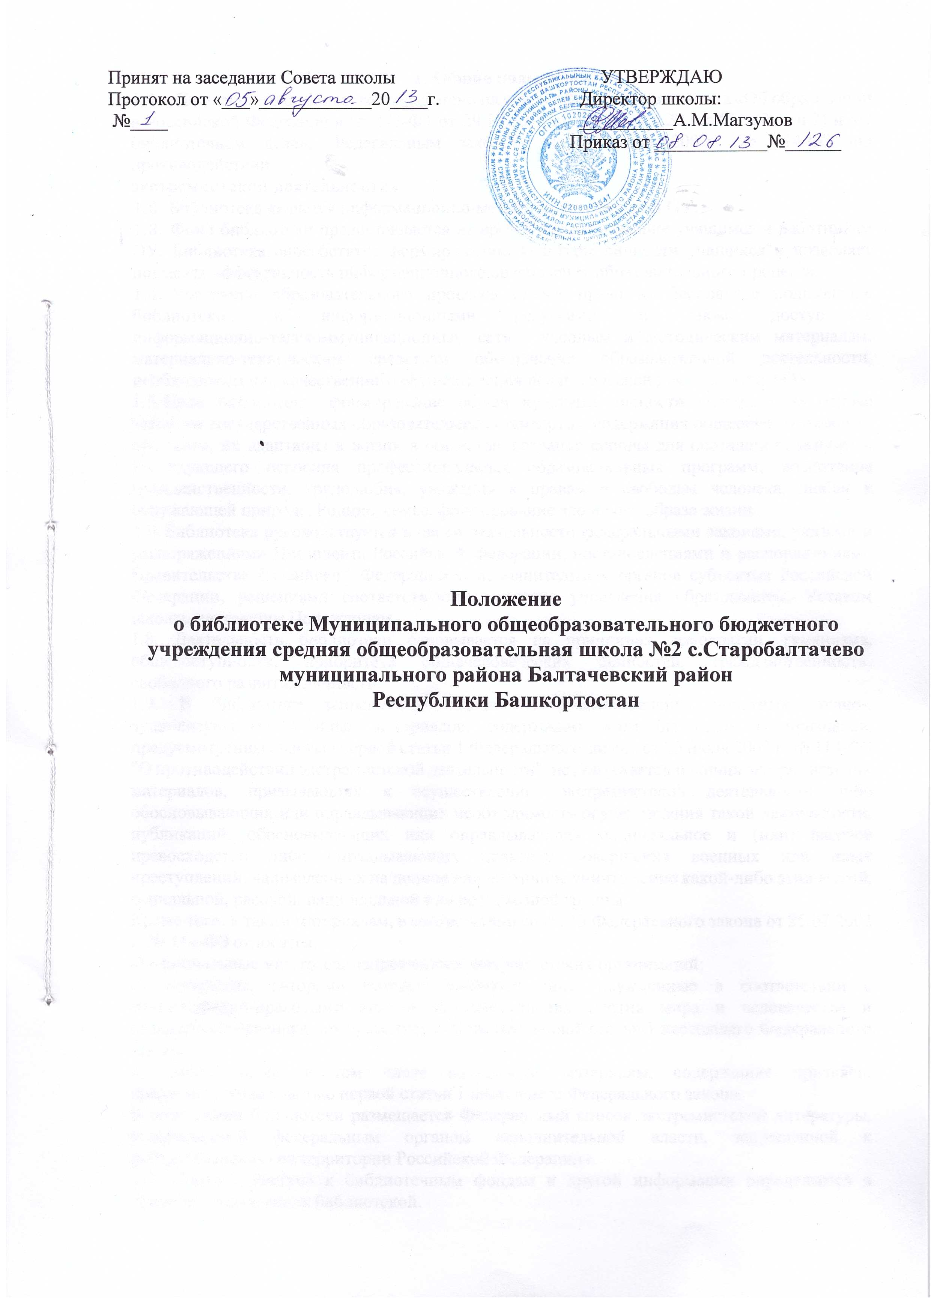

Принят на заседании Совета школы УТВЕРЖДАЮ

Протокол от «___»____________20____г. Директор школы:

№____ __________А.М.Магзумов

Приказ от ____________№______

**Положение**

**о библиотеке Муниципального общеобразовательного бюджетного учреждения средняя общеобразовательная школа №2 с.Старобалтачево муниципального района Балтачевский район**

**Республики Башкортостан**

1. Общие положения
   1. Положение о библиотеке разработано на основе Федерального закона «Об образовании в Российской Федерации» (№273-Ф3 от 29.12.2012 ст. 34 п.1 п.п.20, ст.47, п.3, п.п.7) и «О библиотечном деле»; Федеральным законом от 25 июля 2002г. № 114-ФЗ «О противодействии

экстремистской деятельности».

* 1. Библиотека является информационно-методическим центром ОУ.
  2. Фонд библиотеки предоставляется на временное пользование учащимся и работникам ОУ. Библиотека способствует формированию культуры личности учащихся и позволяет повысить эффективность информационного обеспечения образовательного процесса.
  3. Участники образовательного процесса имеют право на бесплатное пользование библиотекой и информационными ресурсами, а также доступ к информационно-телекоммуникационным сетям, учебным и методическим материалам, материально-техническим средствам обеспечения образовательной деятельности, необходимым для качественного осуществления педагогической деятельности в ОУ.
  4. Цели библиотеки: формирование общей культуры личности учащихся на основе усвоения государственных образовательных стандартов, содержания общеобразовательных программ, их адаптация к жизни в обществе, создание основы для осознанного выбора и последующего освоения профессиональных образовательных программ, воспитание гражданственности, трудолюбия, уважения к правам и свободам человека, любви к окружающей природе, Родине, семье, формирование здорового образа жизни.
  5. Библиотека руководствуется в своей деятельности федеральными законами, указами и распоряжениями Президента Российской Федерации, постановлениями и распоряжениями Правительства Российской Федерации и исполнительных органов субъектов Российской Федерации, решениями соответствующего органа управления образованием, Уставом школы, настоящим Положением.

1.8. Деятельность библиотеки основывается на принципах демократии, гуманизма, общедоступности, приоритета общечеловеческих ценностей, гражданственности, свободного развития личности.

1.9. В библиотеке запрещается издание и распространение печатных, аудио-, аудиовизуальных и иных материалов, содержащих хотя бы один из признаков, предусмотренных частью первой статьи 1 Федерального закона от 25 июля 2002 г. № 114-ФЗ "О противодействии экстремистской деятельности", не допускается наличия экстремистских материалов, призывающих к осуществлению экстремистской деятельности либо обосновывающих или оправдывающих необходимость осуществления такой деятельности, публикаций, обосновывающих или оправдывающих национальное и (или) расовое превосходство либо оправдывающих практику совершения военных или иных преступлений, направленных на полное или частичное уничтожение какой-либо этнической, социальной, расовой, национальной или религиозной группы.

Кроме того, к таким материалам, в соответствии со ст. 13 Федерального закона от 25.07.2002 г. № 114-ФЗ относятся:

а) официальные материалы запрещенных экстремистских организаций;

б) материалы, авторами которых являются лица, осужденные в соответствии с международно-правовыми актами за преступления против мира и человечества и содержащие признаки, предусмотренные частью первой статьи 1 настоящего Федерального закона;

в) любые иные, в том числе анонимные, материалы, содержащие признаки, предусмотренные частью первой статьи 1 настоящего Федерального закона.

В помещении библиотеки размещается Федеральный список экстремистской литературы, утвержденный федеральным органом исполнительной власти, запрещенной к распространению на территории Российской Федерации».

* 1. Порядок доступа к библиотечным фондам и другой информации определяется в правилах пользования библиотекой.

1. Задачи библиотеки
2. Обеспечение образовательного процесса и самообразования путём библиотечного и информационно - библиографического обслуживания учащихся, педагогов и других сотрудников ОУ.
3. Формирование у читателей навыков независимого библиотечного пользователя: обучение пользованию книгой, поиску, отбору и критической оценке информации.
   1. Функции библиотеки
      1. Распространение знаний и другой информации, формирующей библиотечно-библиографическую и информационную культуру учащихся; участие в образовательном процессе.

Основные функции библиотеки - образовательная, информационная, культурная.

* + 1. Формирование библиотечного фонда в соответствии с образовательной программой школы. Библиотека комплектует универсальный по отраслевому составу фонд учебной, художественной, справочной, научно-педагогической, методической литературы, периодических изданий для педагогических работников и учащихся.

Фонд библиотеки состоит из книг, периодических изданий, брошюр, электронных носителей информации. Состав фонда, его экземплярность варьируются в зависимости от контингента учащихся, образовательной программы ОУ.

* + 1. Обслуживание читателей на абонементе.
    2. Ведение справочно-библиотечного аппарата: каталогов справочно-информационного фонда. Информационно-библиографическое обслуживание учащихся, педагогов, родителей, консультирование читателей при поиске и выборе книг, привитие навыков и умения поиска информации.
    3. Проведение с учащимися занятий по основам библиотечно-информационных знаний, по воспитанию культуры и творческому чтению.
    4. Аналитическая и методическая работа по совершенствованию основных направлений деятельности библиотеки. Организация дифференцированного, персонифицированного обслуживания читателей с учётом интересов пользователя, в том числе в каникулярное время.
    5. Ведение необходимой документации по учёту библиотечного фонда и обслуживанию читателей в соответствии с установленным порядком.
    6. Пропаганда библиотечно-библиографических знаний, популяризация литературы с помощью индивидуальных, групповых и массовых форм работы (бесед, выставок, библиографических обзоров, обсуждений книг, читательских конференций, литературных вечеров, викторин и др.).
    7. Повышение квалификации сотрудников.
    8. Обеспечение соответствующего санитарно-гигиенического режима и благоприятных условий для обслуживания читателей.

3.1. Взаимодействие с библиотеками района с целью эффективного использования библиотечных ресурсов. Изучение читательского спроса с целью формирования оптимального состава библиотечного фонда.

* + - 1. Исключение из библиотечного фонда, перераспределение и реализация непрофильной, излишней, устаревшей, ветхой литературы в соответствии с действующими нормативными актами. Систематическое информирование читателей о деятельности библиотеки.
      2. Формирование библиотечного актива.
      3. Обеспечение требуемого режима хранения и сохранности библиотечного фонда.
      4. Организация работы по сохранности библиотечного фонда.

4. Организации работы. Управление. Штаты

4.1. Руководство библиотекой и контроль за её деятельностью осуществляет директор школы, который утверждает нормативные и технологические документы, планы и отчёты о работе библиотеки. Директор несёт ответственность за все стороны деятельности библиотеки и в первую очередь, за комплектование и сохранность фонда, а также создание комфортной среды для читателей.

1. Ряд функций управления библиотекой делегируется директором школы заведующему библиотекой.
2. За организацию работы и результаты деятельности библиотеки отвечает заведующий библиотекой, который являются членом Педагогического совета школы.
3. Библиотека составляет годовые планы и отчёты о работе, которые утверждаются директором школы.
4. График работы библиотеки устанавливается в соответствии с расписанием работы школы. Один раз в месяц в библиотеке проводится санитарный день, в который библиотека не обслуживает читателей.
5. Штаты библиотеки и размеры оплаты труда, включая доплаты и надбавки к должностным окладам, устанавливаются в соответствии с действующими нормативными правовыми документами, локальными актами школы.

5. Права, обязанности и ответственность

1. Библиотека имеет право:
2. самостоятельно определять содержание и формы своей деятельности в соответствии с задачами, приведёнными в настоящем Положении;
3. разрабатывать правила пользования библиотекой и другую регламентирующую документацию;
4. устанавливать в соответствии с правилами пользования библиотекой, вид и размер компенсации ущерба, нанесённого пользователями библиотеками.
5. Библиотечные работники имеют право:
6. на свободный доступ к информации, связанный с решением поставленных перед библиотекой задач: к образовательной программе, учебному плану, планам работы школы;
7. на поддержку со стороны региональных органов образования, администрации школы в деле организации повышения квалификации, создания необходимых условий для их самообразования, а также для обеспечения их участия в работе методических объединений библиотечных работников, в научных конференциях, совещаниях и семинарах по вопросам библиотечно-информационной работы;
8. на участие в работе общественных организаций;
9. на дополнительную оплату труда, предусмотренную законодательством.
10. Библиотечные работники несут ответственность за:
11. соблюдение трудовых отношений, регламентируемых законодательством Российской Федерации о труде и коллективным договором школы;
12. выполнение функций, предусмотренных настоящим Положением;
13. сохранность библиотечных фондов в порядке, предусмотренном действующим законодательством.